Conclusão dos bugs

Criando tarefa para testes.

Conclusão dos testes.

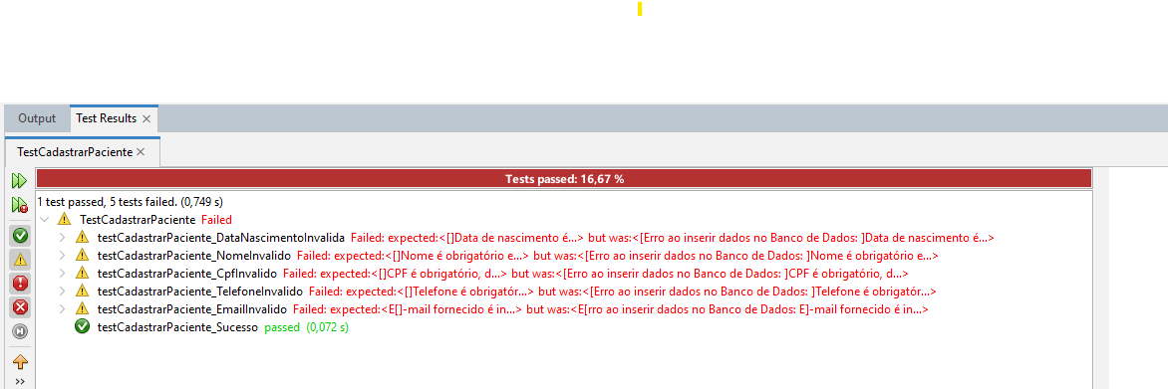

Comentário criado com os testes criados.

Conclusão de tarefa

